（別紙３）
講師等派遣申請書

平成 年 月 日

一般社団法人 あきた地球環境会議 宛

〒
住 所
申請者 団 体 名
代表者名

平成２８年度「環境の達人」地域派遣事業による講師等の派遣を受けたいので、次のとおり申請します。

1 | 事 業 名
2 | 事業の概要 | 目的及び内容
 |  | 開 催 日 時
開 催 場 所
及 び 住 所
 |  | 出席予定者数
 |  | 派遣希望分野 | □環境保全一般  □その他（ ）
※ 市町村、学校以外の団体にあっては、団体の概要（設立目的、構成員数等）が分かる書類を添付してください。

氏 名
※記入者の 連絡先
ＴＥＬ
ＦＡＸ

（別紙４）
講師等派遣実績報告書

平成 年 月 日

一般社団法人 あきた地球環境会議 宛

〒
住 所
申請者 団 体 名
代表者名

平成２８年度「環境の達人」地域派遣事業による講師等の派遣の決定を受け実施した事業が終了したので、次のとおり報告します。

1 | 事 業 名
2 | 事業実施の概要 | 事業実施時期 | 平成 年 月 日（ ）
 |  | 事業実施場所
 |  | 出 席 者 数
 |  | 派遣された 講 師の氏 名

※ 事業実施の成果について取りまとめたもの又は実施状況を確認できる写真等を添付してください。

氏 名
※記入者の 連絡先
ＴＥＬ
ＦＡＸ

〈この用紙のみ送信してください〉
送信日 平成 年 月 日

秋田県生活環境部温暖化対策課・環境活動推進班宛
FAX 018-860-3881

〒010-8570 秋田市山王四丁目１－１ TEL 018-860-1560
「環境の達人」アンケート（代表者用）

県民の皆様の学習ニーズなどに即した「より役に立つ『環境の達人』」にしていくため、お手数ですが以下のアンケートにお答えください。（申込みをされた団体の代表者の方１名が御記入ください）

【申込団体（個人）のお名前】

【環境の達人の実施日】 平成 年 月 日

【講演の内容・理解度】話は分かりやすかったですか？（話の展開の仕方、声の調子など）

1.とてもよかった 2.まあまあよかった 3.少し分かりにくかった 4.とても分かりにくかった

【満足度】講演の内容全般についてどうでしたか？（講演内容や提示された資料など）

1.非常に満足 2.どちらかといえば満足 3.どちらかといえば不満 4.非常に不満

【自由記述欄】感想も含め、お気付きの点があれば、どんなことでも結構です。

【講師の希望】「こんな講師の派遣があったら…」

御協力ありがとうございました。ＦＡＸ送信票は不要ですので、このまま送信してください。
「環境の達人」講師派遣 報告書例

講座テーマ | 「地球環境と省エネを知ろう！」
実施日 | 平成●年●月●日
実施場所 | ●●市立●●小学校
出席者数 | ●年生 ●●名
講師名 | ●●●●●

講座のねらい | 地球環境とエネルギーについて学び、地球環境を守るために地球温暖化を自分自身の問題ととらえ、身近な生活の中で実践できる省エネ活動を考える。
講座の内容 | はじめにパワーポイントで地球環境についての現状や問題点などを教えていただいた。エネルギーを大切にするための取り組みについて考えさせられた。  次いでグループごとにカードゲームを通して省エネ方法の理解を深めた。自分たちが家庭ですぐにできる取り組みについて気づいたことを発表し共有した。  こども達は「地球温暖化」がこんなに深刻で身近な問題であることを初めて知ったのではないだろうか。それを実感できるよい資料がたくさん準備されていて、驚きをもって聞いていた。教えていただいたことを実践できる子になってほしいと思う。
参加者の感想 | ◆地球温暖化という言葉はよく知っているけど、こんなに深刻な被害をもたらすとは知らなかったので、エネルギーをムダにせず、省エネにも気をつけたいです。  ◆これからは電気をこまめに消したり、エコバックを使っていきたいです。家族のみんなにも教えてあげたいと思いました。  ◆将来秋田市の気温が44度にもなることにとても驚いたし、少し恐ろしかったです。このまま二酸化炭素が増えないように心がけたいです。

記入者氏名 | ●●●●●
連絡先 | ●●小学校
TEL・FAX | 123-456-7890
メール | abc@def.ghi.jp

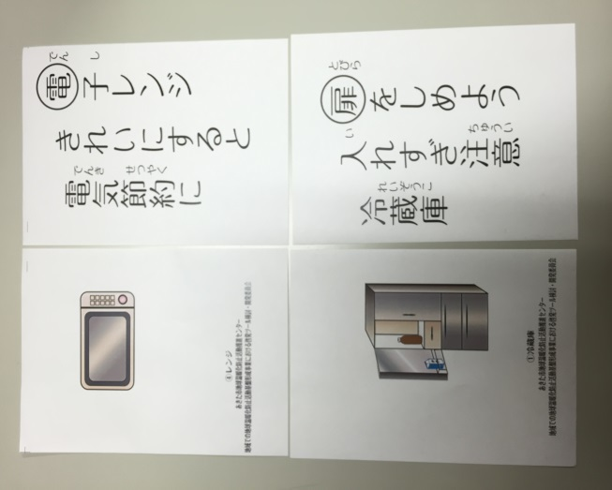
講座の様子

